森林火险气象等级预报
2026年03月14日

湖南省气象台 签发：陈静静

一、未来三天天气预报
14日晚至17日白天受低槽、西南暖湿气流、地面弱冷空气共同影响，湘中、湘北有小到中雨，其中湘北局地大雨，最高气温下降8～12℃，江河湖面阵风5～6级。具体预报：
14日晚上至15日白天，湘中以北多云转小雨，其中湘西北局地中雨，其他地区晴天到多云；南风2～3级转北风3～4级，江河湖面阵风5～6级；最低气温8～12℃；最高气温17～24℃。
15日晚上至16日白天，湘中、湘北阴天有小到中雨，其中常德北部、益阳北部局地大雨，其他地区多云间阴天；北风3～4级减弱到2～3级；最低气温湘西、湘北7～9℃，其他地区10～12℃；最高气温湘南14～22℃，其他地区9～12℃。
16日晚上至17日白天，湘中、湘北阴天有小雨，其中湘西州、张家界、常德北部、怀化北部局地中到大雨，其他地区多云间阴天；北风2～3级；最低气温湘西7～9℃，其他地区10～12℃；最高气温湘西、湘北9～12℃，其他地区16～25℃。
二、未来三天森林火险气象等级预报
15日，全省大部分地区森林火险气象等级较低。（图1)
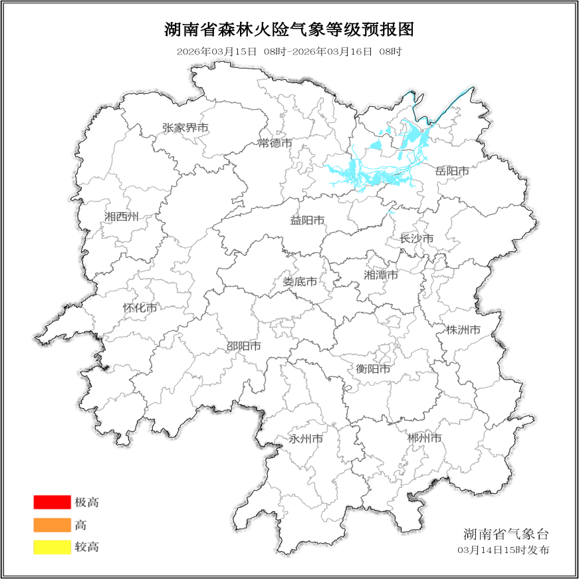

图1 湖南森林火险气象等级预报（3月15日）

16日，全省大部分地区森林火险气象等级较低。（图2)
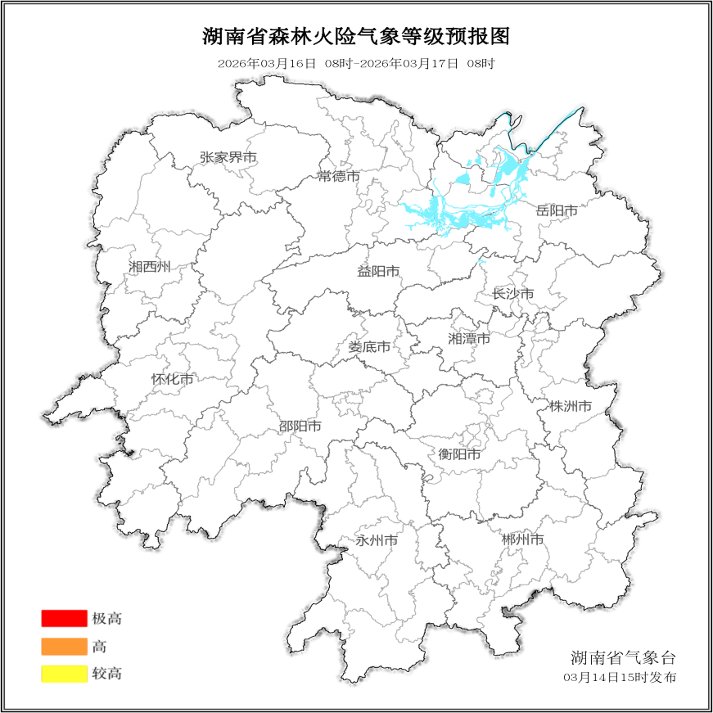

图2 湖南森林火险气象等级预报（3月16日）
17日，全省大部分地区森林火险气象等级较低。（图3)
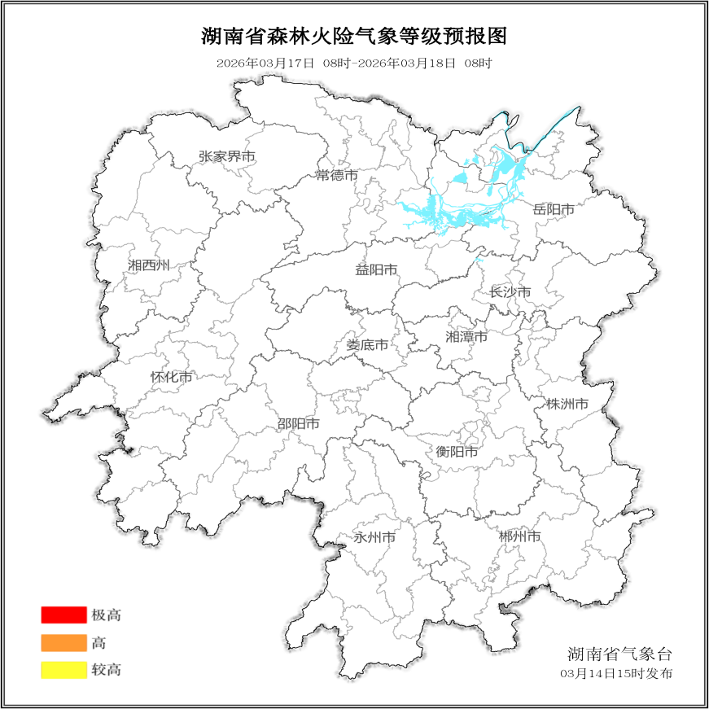

图3 湖南森林火险气象等级预报（3月17日）

三、关注与建议
未来三天，我省森林火险气象等级较低。

湖南省气象台

